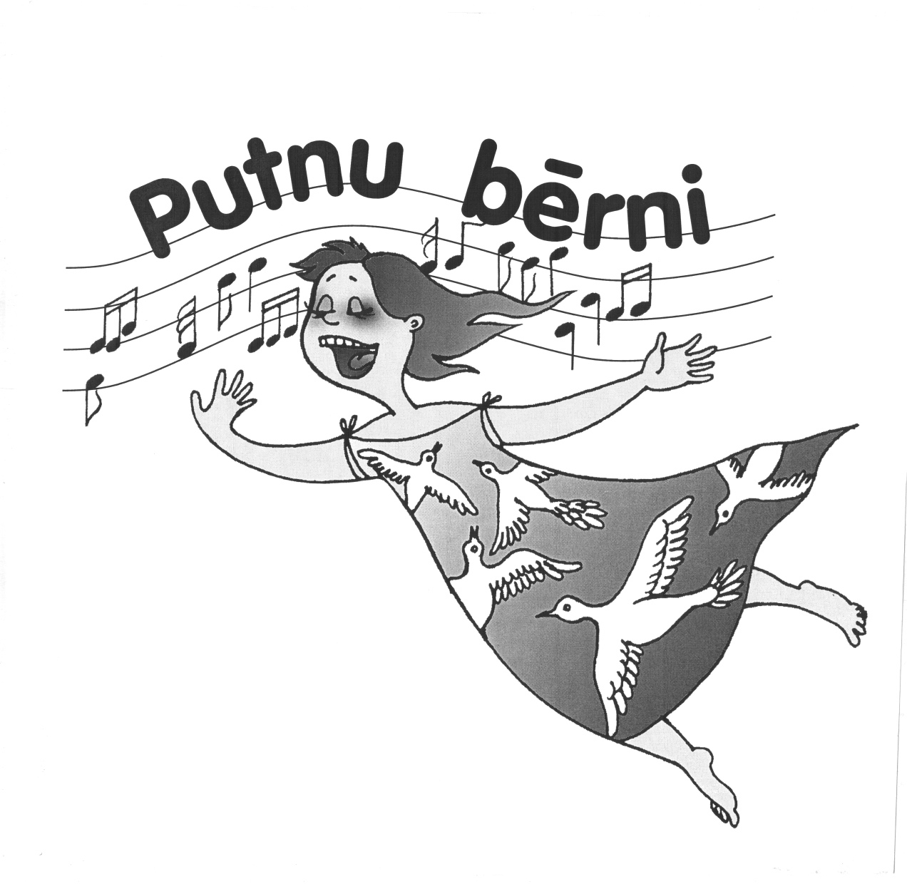

GRUPA,
KATEGORIJA
P I E T E I K U M S

Vokālists_____________________________________________________
(pilns vārds, uzvārds)

____________________________________________________________
(mūzikas skola, skola, vokālā studija/ansamblis, privāti utt.)
Muzikālie sasniegumi___________________________________________________
(pēdējo divu gadu laikā)
____________________________________________________________________

Dzimšanas gads________________datums_________________pilni gadi_________

Dzīves vietas adrese________________________________________

tālr._______ e-pasts

Muzikālais pedagogs_______________________________________
(pilns vārds, uzvārds, tālrunis, e-pasta adrese)

REPERTUĀRA secība 1. kārtā (Aizpildīt DRUKĀTIEM burtiem!)
Nr.p.k. | Dziesmas nosaukums | Mūzikas autora  pilns vārds, uzvārds | Teksta autora  pilns vārds, uzvārds
1.Obligātā dziesma
2.
Muzikālais pavadījums 1. kārtā ________________________________________________________
(koncertmeistars vai cits muzikālais pavadījums – vārds, uzvārds)
REPERTUĀRA secība finālā
Nr.p.k. | Dziesmas nosaukums | Mūzikas autora  pilns vārds, uzvārds | Teksta autora  pilns vārds, uzvārds
1.
2.

Muzikālais pavadījums finālā ________________________________________________________
(koncertmeistars vai cits muzikālais pavadījums – vārds, uzvārds)

No 2019.gada 14. līdz 20.oktobrim jāiesniedz pieteikums, abu izvēles dziesmu notis, apliecinājums par dalības maksu RTU Kultūras centrā, Kaļķu ielā 1 – 216, Rīgā.

Pieteicēja paraksts_______________________________________

